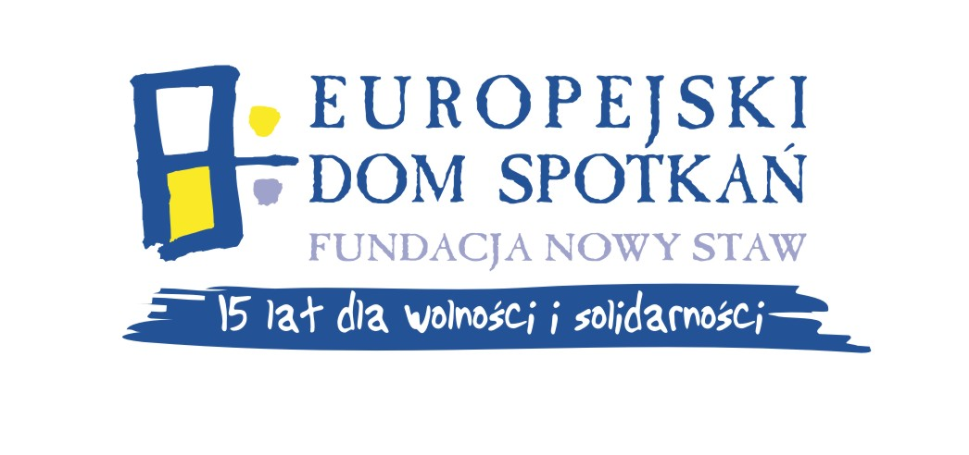
Szkolenie dla multiplikatorów
Nasutów, 23.11-26.11.2009

Poniedziałek, 23.11 | Wtorek, 24.11. | Środa, 25.11. | Czwartek, 26.11.
 | 9.00 – śniadanie | 9.00 – śniadanie | 9.00 – śniadanie
13.00 – spotkanie na Dworcu PKS | 10.00 – energizery  10:30- zarządzanie projektem  11.30 – przerwa kawowa  12:00- prezentacja Programu Młodzież w Działaniu (grupa1)/  prezentacja Polsko-Niemieckiej Współpracy Młodzieży(grupa 2)  12:45 -prezentacja Programu Młodzież w Działaniu (grupa 2)/  -prezentacja Polsko-Niemieckiej Współpracy Młodzieży(grupa 1) | 10.00 – energizery  11.00 – Edukacja międzykulturowa  12:30 przerwa kawowa  13:00- Edukacja międzykulturowa część 2 | 10.00 – prezentacja projektów  12.30 - ewaluacja
14.00 – obiad | 13:30 – obiad | 14.00 – obiad | 14.00 – obiad
15.00 – gry integracyjne, nasze oczekiwania wobec szkolenia, prezentacja programu spotkania | 15.00 – Spotkanie z kierowniczką ośrodka Domu Spotkań  -study case | 15.00 – Edukacja międzykulturowa część 3 | 15.00 - wyjazd
17:00– przerwa kawowa | 17.00 – przerwa kawowa | 17.00 – przerwa kawowa
17:30- Przykłady dobrych wymian  - Uczestnictwo młodych ludzi | 17.30 – study case część 2 | 17.30 - praca w grupach nad własnymi projektami
19.00 - kolacja | 19.00 - kolacja | 19.00 - kolacja
20.00 – wieczór integracyjny | 20.00 – wieczór filmowy | 20.00 - praca w grupach nad własnymi projektami część 2

Projekt dofinansowany ze środków Polsko-Niemieckiej Współpracy Młodzieży



